**Guía de aprendizaje**

|  |  |  |  |
| --- | --- | --- | --- |
| **Nombre del Estudiante** |  | | **Curso:** 1 año A |
| **Fecha:** 06 al 10 de abril |
| **Unidad: 1** | *“jugar a leer”* | | |
| **O.A.(s):** | OA1, 2, 3, 4, 5, 13 y 18 | | |
| **Habilidad** | Comprender, interpretar, inferir, reflexionar, relacionar. | | |
| **Docente:** | Oriana Salinas Sanhueza | **Asignatura:** | Lenguaje y comunicación |

**Clase 1**

**Comprensión lectora**

Lee el siguiente texto

**El cartero José**

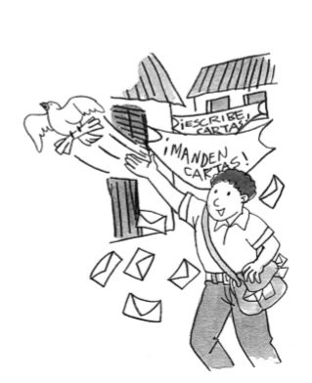Érase una vez un cartero llamado José. Él trabajaba en un pueblo, pero estaba muy aburrido, porque la gente no se escribía cartas. Un día, José decidió colgar en el pueblo letreros con mensajes como estos: “Pon alguna carta en tu vida”, “¡Escribe cartas! Es sano”. A los vecinos les gustó la idea y empezaron a escribirse cartas por cualquier motivo. José estaba contentísimo, porque comenzó a tener mucho trabajo. Tanto, que... ¡tuvo que contratar como ayudante a una paloma mensajera!

Equipo editorial

I.- Responde las siguientes preguntas, encerrando en un círculo la alternativa correcta:

1.- ¿Cómo se llama el cartero?

1. Miguel.
2. Joaquín.
3. José.

2.- ¿Qué carteles puso el cartero en el pueblo?

1. “Escribir cansa”
2. “¡Escribe cartas! Es sano”
3. “Cartas gratis”

3.- Cuando la gente empezó a escribirse cartas ¿Cómo se sintió José?

1. triste
2. alegre
3. contentísimo

2.- Cuenta las palabras que hay en el siguiente párrafo y anota la cantidad donde se indica:

**“Érase una vez un cartero llamado José. Él trabajaba en un pueblo, pero estaba muy aburrido, porque la gente no se escribía cartas”**

_____________

3.- Dibuja a José poniendo carteles:

Pauta de Corrección

|  |  |  |
| --- | --- | --- |
| **ítem** | **Respuesta correcta** | **Puntaje** |
| 1 | 1.- c  2.- b  3.- c | 3 |
| 2 | Contar las palabras:  23 palabras | 3 |
| 3 | Dibujar a un cartero colocando carteles en el pueblo | 3 |